MINISTERIO DE EDUCACIÓN AUDITORIA INTERNA CUA No.:107973

MINISTERIO DE EDUCACIÓN ACTIVIDADES ADMINISTRATIVAS
Entrega y recepción del cargo del Director Departamental de Educación de Guatemala Oriente

GUATEMALA, ABRIL DE 2021

INDICE
INTRODUCCION 1
OBJETIVOS 1
ALCANCE DE LA ACTIVIDAD 1
RESULTADOS DE LA ACTIVIDAD 2
ANEXOS 6

INTRODUCCION

De conformidad con el nombramiento de auditoría No. 107973-1-2021, de fecha 18 de marzo de 2021, fui nombrada para participar en la entrega y recepción del cargo del Director de la Dirección Departamental de Educación de Guatemala Oriente.

OBJETIVOS OBJETIVO GENERAL
Establecer mediante la información entregada por los responsables, el estado o situación general de los aspectos administrativos relevantes y delimitar la responsabilidad del funcionario saliente y entrante.

OBJETIVOS ESPECIFICOS

Determinar si como parte de sus funciones quedan pendientes asuntos de importancia, a los cuales es necesario darles seguimiento posteriormente.

Si todos los bienes y valores asignados al funcionario son entregados completos e íntegramente.

Que el responsable entregue conforme al formulario de control de traslado de información emitido por la Contraloría General de Cuentas.

Que presenten los formularios de cancelación de accesos asignados.

Que se realice el trámite de cancelación de firmas registradas como cuentadante y en otros en los cuales figure como responsable.

ALCANCE DE LA ACTIVIDAD

De conformidad con el Acuerdo No. A-106-2019 emitido por el Contralor General de Cuentas de fecha 9 de diciembre de 2019 “Guía para la participación en el control financiero-administrativo, en la toma de posesión de las autoridades de las entidades y organismos de la administración central”; y el uso del formulario de control y traslado de información de las autoridades salientes a las entrantes, se procedió a participar en la entrega y recepción del cargo del Director de la Dirección Departamental de Educación de Guatemala Oriente.

RESULTADOS DE LA ACTIVIDAD

Los resultados del trabajo realizado se resumen a continuación:

Acuerdo Ministerial No. DIREH-1726-2021 de fecha 16 de marzo de 2021, donde se rescindió por remoción, el contrato individual de trabajo a plazo fijo del licenciado Jorge Alberto Ortega González, el cual surtió efectos a partir del 18 de marzo de 2021.

Acuerdo Ministerial No. DIREH-1734-2021, de fecha 16 de marzo de 2021, donde se designó temporalmente a partir del 18 de marzo del 2021, a la licenciada Silvia Eugenia Valdez Monterroso de Carballo, para desempeñar las funciones propias del Director Departamental de Educación de Guatemala Oriente.

El libro de Actas autorizado por la Contraloría General de Cuentas, con registro número 64850, consta que el último número folio utilizado fue el número 344 y el último número de acta suscrita fue el Acta No. 07-2021, del 18 de enero de 2021.

En el arqueo de valores presentado por los responsables, fue de Q 258,829.00, de los cuales Q225,000.00 se encuentran en la cuenta del Banco de Desarrollo Rural
S. A. a nombre de la cuenta "Fondo Rotativo Interno DIDEDUC Guatemala Oriente " Cta. No. 3-616-153-0, el cual está integrado por Q 125,000.00, que corresponden al Fondo Rotativo Interno de Funcionamiento y Q 100,00.00, al Fondo Rotativo Interno para Servicios Básicos y en la cuenta No. 3-445-412776, de nombre "Ingresos Privativos Operación Escuela DIDEDUC Guatemala Oriente" por el valor de Q 33,829.00. Montos que se encuentran registrados en los respectivos libros de Bancos de cada cuenta, los cuales fueron presentados en hojas no autorizadas por la Contraloría General de Cuentas, derivado a que todavía no ha terminado el mes de marzo, según indicó el licenciado Álvaro Enrique Ramírez Arriola, Jefe del Departamento Financiero, quien firmó y sello el mismo.

A través del oficio DIRECCIÓN DEPARTAMENTAL DE EDUCACIÓN GUATEMALA ORIENTE cont. Oficio 423-2001, firmado por el Coordinador de Servicios Generales y Subdirector Administrativo Financiero, indicaron que el saldo de cupones de combustible fue de Q50,000.00, integrados de la siguiente manera: 2 cupones de Q50.00 cada uno, 449 cupones de Q100.00 cada uno y 20 cupones de Q250.00 cada uno.

Mediante documento DIDEDUC GUATEMALA ORIENTE OFICIO 072-2021/ DF, el Jefe Financiero y Subdirector Administrativo Financiero, indicaron que los documentos de ingresos y egresos contables que respaldan las operaciones de contabilidad, tesorería y presupuesto correspondientes a la administración del

licenciado Jorge Alberto Ortega Gonzales, Director saliente se encuentran adecuadamente archivados.

Por medio del documento DIDEDUC GUATEMALA ORIENTE OFICIO 434-2021, el Coordinador de Servicios Generales y Subdirector Administrativo Financiero, adjuntaron los reportes FIN1 Y FIN2 por un monto de Q.15,920,419.06 correspondiente a los activos fijos de la DIDEDUC de Guatemala Oriente.

Las tarjetas de responsabilidad de los activos fijos del Director saliente, con los Nos. 982, 983, 1002 y 1003 por valor de Q.384,561.37, fueron cargados a la Directora en funciones, con las tarjetas de responsabilidad de activos fijos Nos. 1005 y 1006.

A través de declaración jurada, el Director saliente y el Jefe del Departamento Financiero, informaron que, al 18 de marzo del 2021, no hay deudas pendientes de pagar o cualquier otra con fondos de caja y que no hay saldo de caja debido a que la misma no fue conformada para el presente ciclo fiscal 2021.

Por medio del documento DIDEDUC GUATEMALA ORIENTE OFICIO 073-2021/DF, el Jefe del Departamento Financiero y el Subdirector Administrativo Financiero, indicaron que no se tienen compromisos contractuales ni pagos pendientes del ejercicio fiscal 2020, que deban pagarse en el ejercicio fiscal 2021.

En oficio DIDEDUC GUATE-ORIENTEAJ- OF. No. 441-2021, la Asesora Jurídica de la DIDEDUC de Guatemala Oriente, indicó que no existen litigios, pasivos o procesos judiciales pendientes de resolver, habiendo únicamente en proceso denuncias penales.

Por medio del documento DIDEDUC-GUATEMALA-ORIENTE-OFICIO-440-2021, firmado por la Jefe de Recursos Humanos y por Subdirector Financiero, adjuntaron la suspensión de pagos RHU-FOR-11, para el corte de salarios del director saliente.

A través del documento DIDEDUC GUATEMALA ORIENTE OFICIO 068-2021/DF, dirigido a la Contraloría General de Cuentas, el Jefe del Departamento Financiero y el Subdirector Administrativo Financiero, solicitaron la actualización de cuentadantes, por haberse rescindido el contrato del licenciado Jorge Alberto Ortega González y por la toma de cargo de la licenciada Silvia Eugenia Valdez Monterroso de Carballo, como Directora en funciones de la Dirección Departamental de Educación de Guatemala Oriente.

Por medio del documento DIDEDUC GUATEMALA ORIENTE OFICIO 069-2021/DF, dirigido al Banco de Desarrollo Rural S.A., el Jefe del Departamento Financiero y el Subdirector Administrativo Financiero, solicitaron la actualización de las firmas de las cuentas a nombre de Fondo Rotativo Interno DIDEDUC Guatemala Oriente Cta. No. 3-616-153-0 e Ingresos Privativos Operación Escuela DIDEDUC Guatemala Oriente Cta. No. 3-445-412776 por rescisión del contrato del Lic. Jorge Alberto Ortega González.

A través de los Oficios No. UDI-ORIENTE 15 y 16-2021, firmados y sellados por la ingeniera Ruth Dinorah Morales Comparini de Pola, de la DIDEDUC de Guatemala Oriente, indicó que le fueron desactivados los accesos al director saliente de correo electrónico, sistema Web Poa, sistema Eshir y que realizó Backup a la computadora que tenía en uso, entregándole una copia del mismo en un CD.

Las copias certificadas del acta conjuntamente con la copia del formulario de control de traslado de información de la entrega del cargo, fueron presentados el 25 de marzo de 2021, por la directora en funciones de la DIDEDUC de Guatemala Oriente ante Contraloría General de Cuentas de conformidad en el tiempo establecido en el Acuerdo A-106-2019, emitido por el Contralor General de Cuentas. (Ver anexo 1, 2 y 3).

La presencia del auditor en el acto de entrega y recepción de cargo del Director Departamental de Educación de Guatemala Oriente, no prejuzgó exactitud de saldos y cifras consignadas, en virtud que las mismas son responsabilidad de los diferentes departamentos quienes trasladaron la información consignada, por lo que quedan sujetas a revisiones posteriores por parte de la Dirección de Auditoría Interna del Ministerio de Educación.

Los puntos anteriores quedaron consignados en el Acta de Auditoría Interna No. DIDAI-03-2021 de fecha 25 de marzo de 2021, folios 12635, 12636, 12637, 12638 y 12639, del Libro de Actas No. Lz 45560 con registro No. 67282, autorizado por la Contraloría General de Cuentas con fecha 21 de junio de 2017.

CRISTINA PEREZ TERCERO
Auditor
MARVIN RODOLFO CRUZ MARTINEZ
Supervisor

MILDRED LORENA FUENTES DE LEON
Sub Director
JULIA VICTORIA MONZON PEREZ
Director

ANEXOS

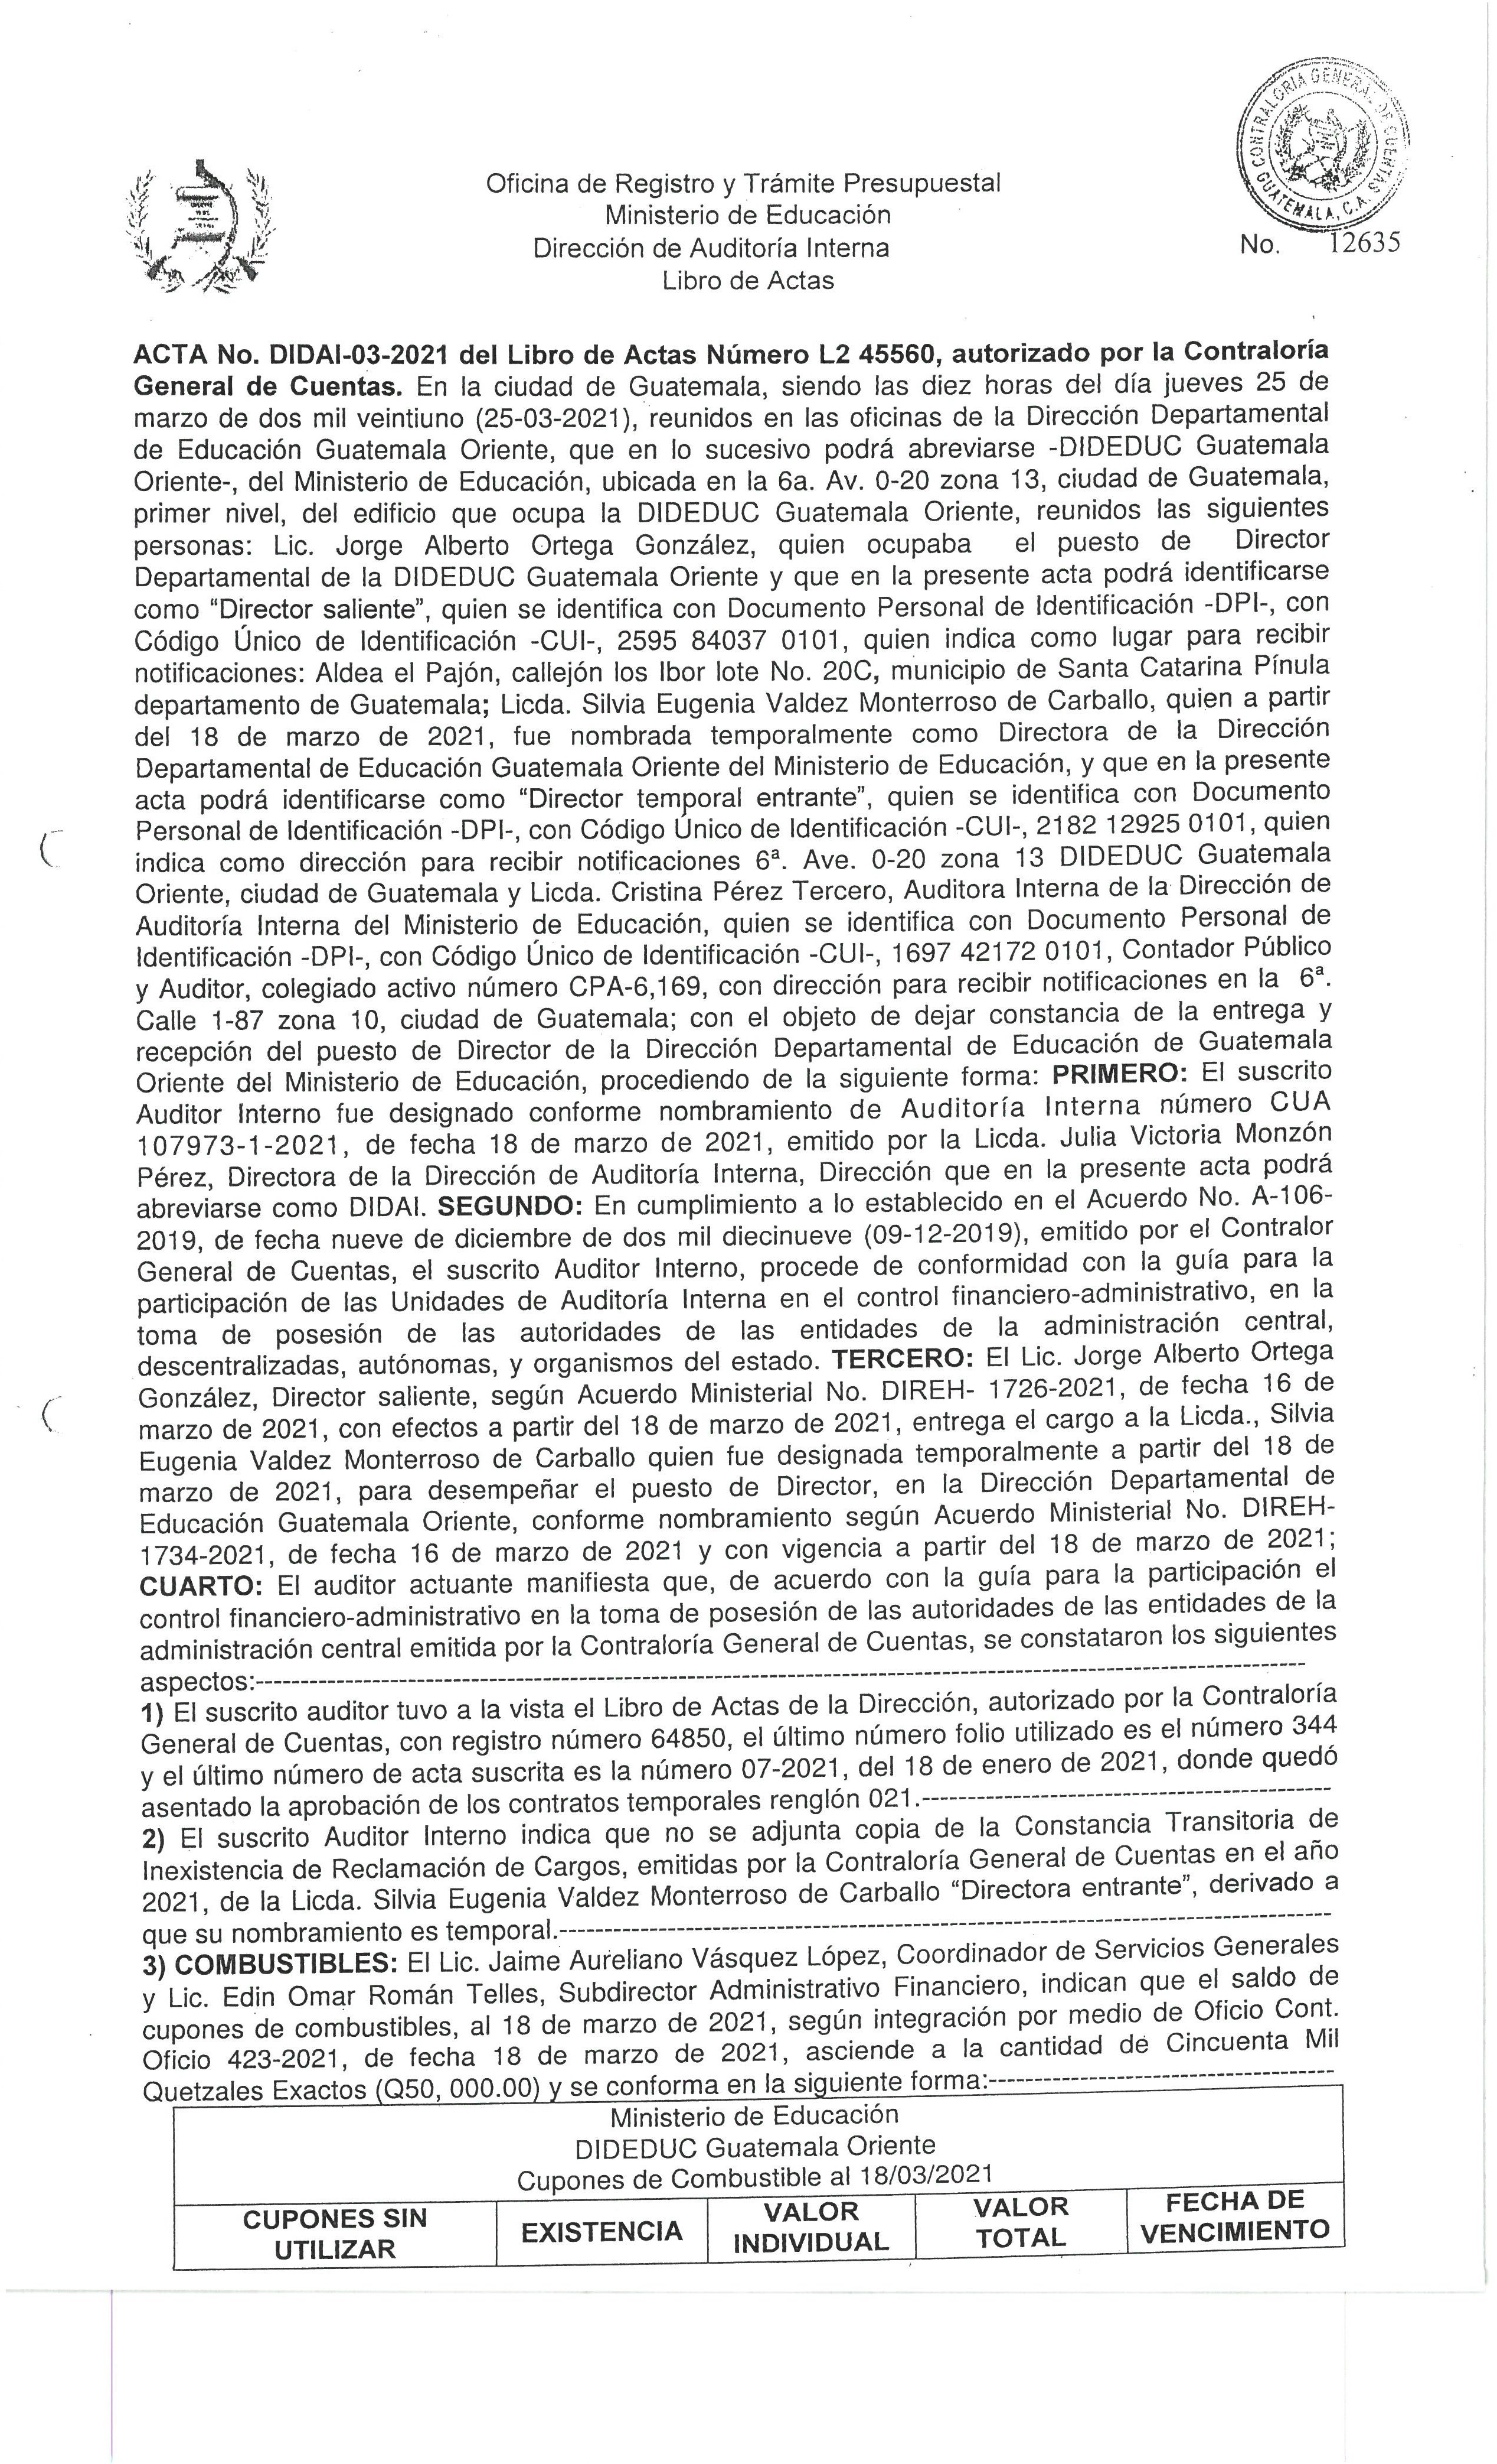
ANEXO No. 1 ACTA

ANEXO No. 1 ACTA
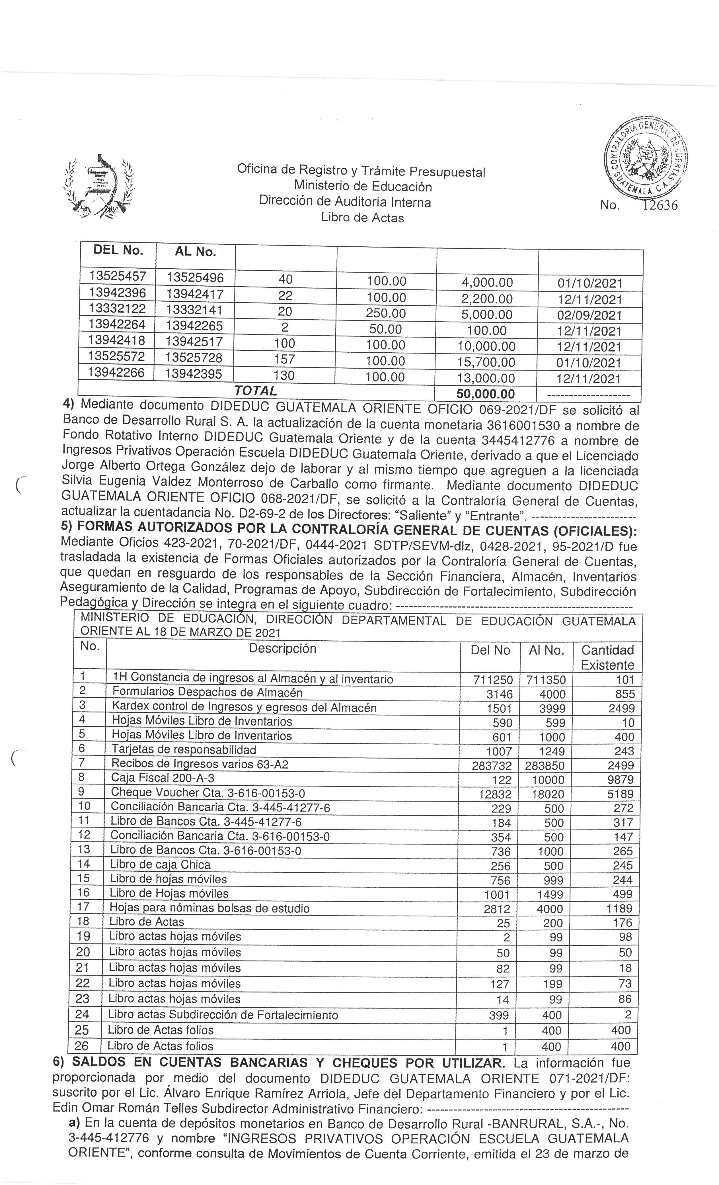

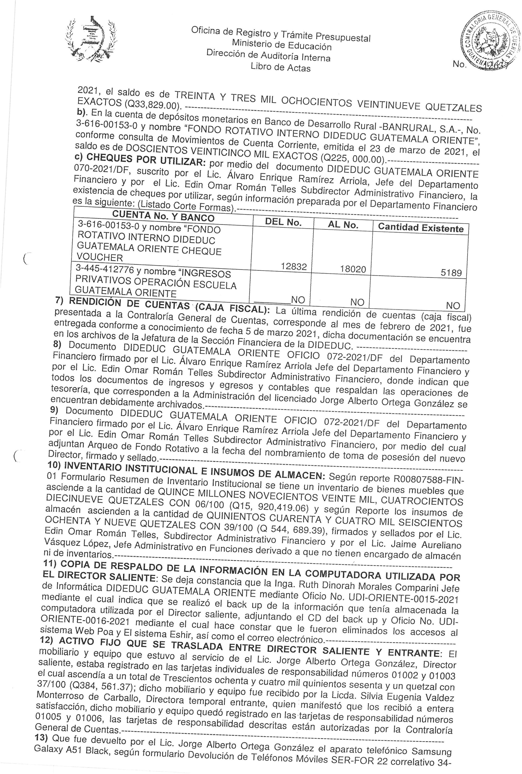
ANEXO No. 1 ACTA

ANEXO No. 1 ACTA
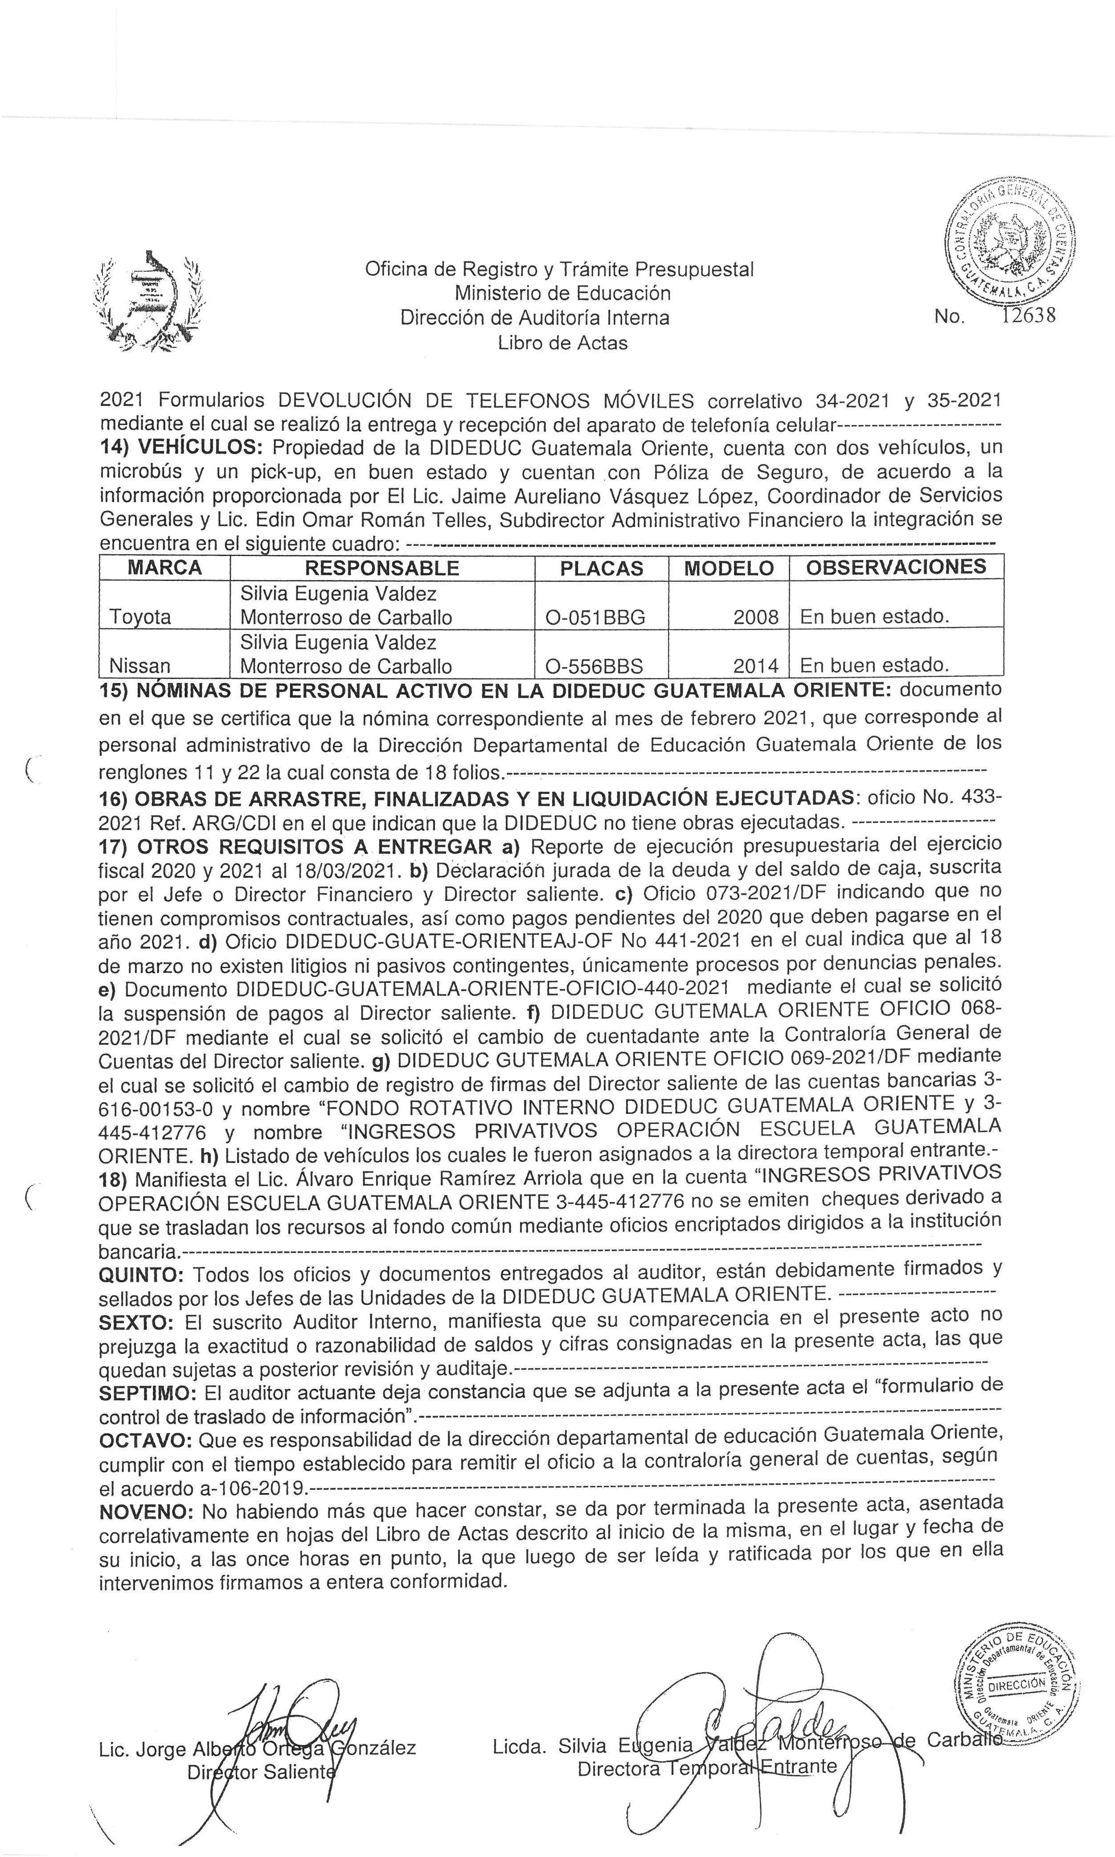

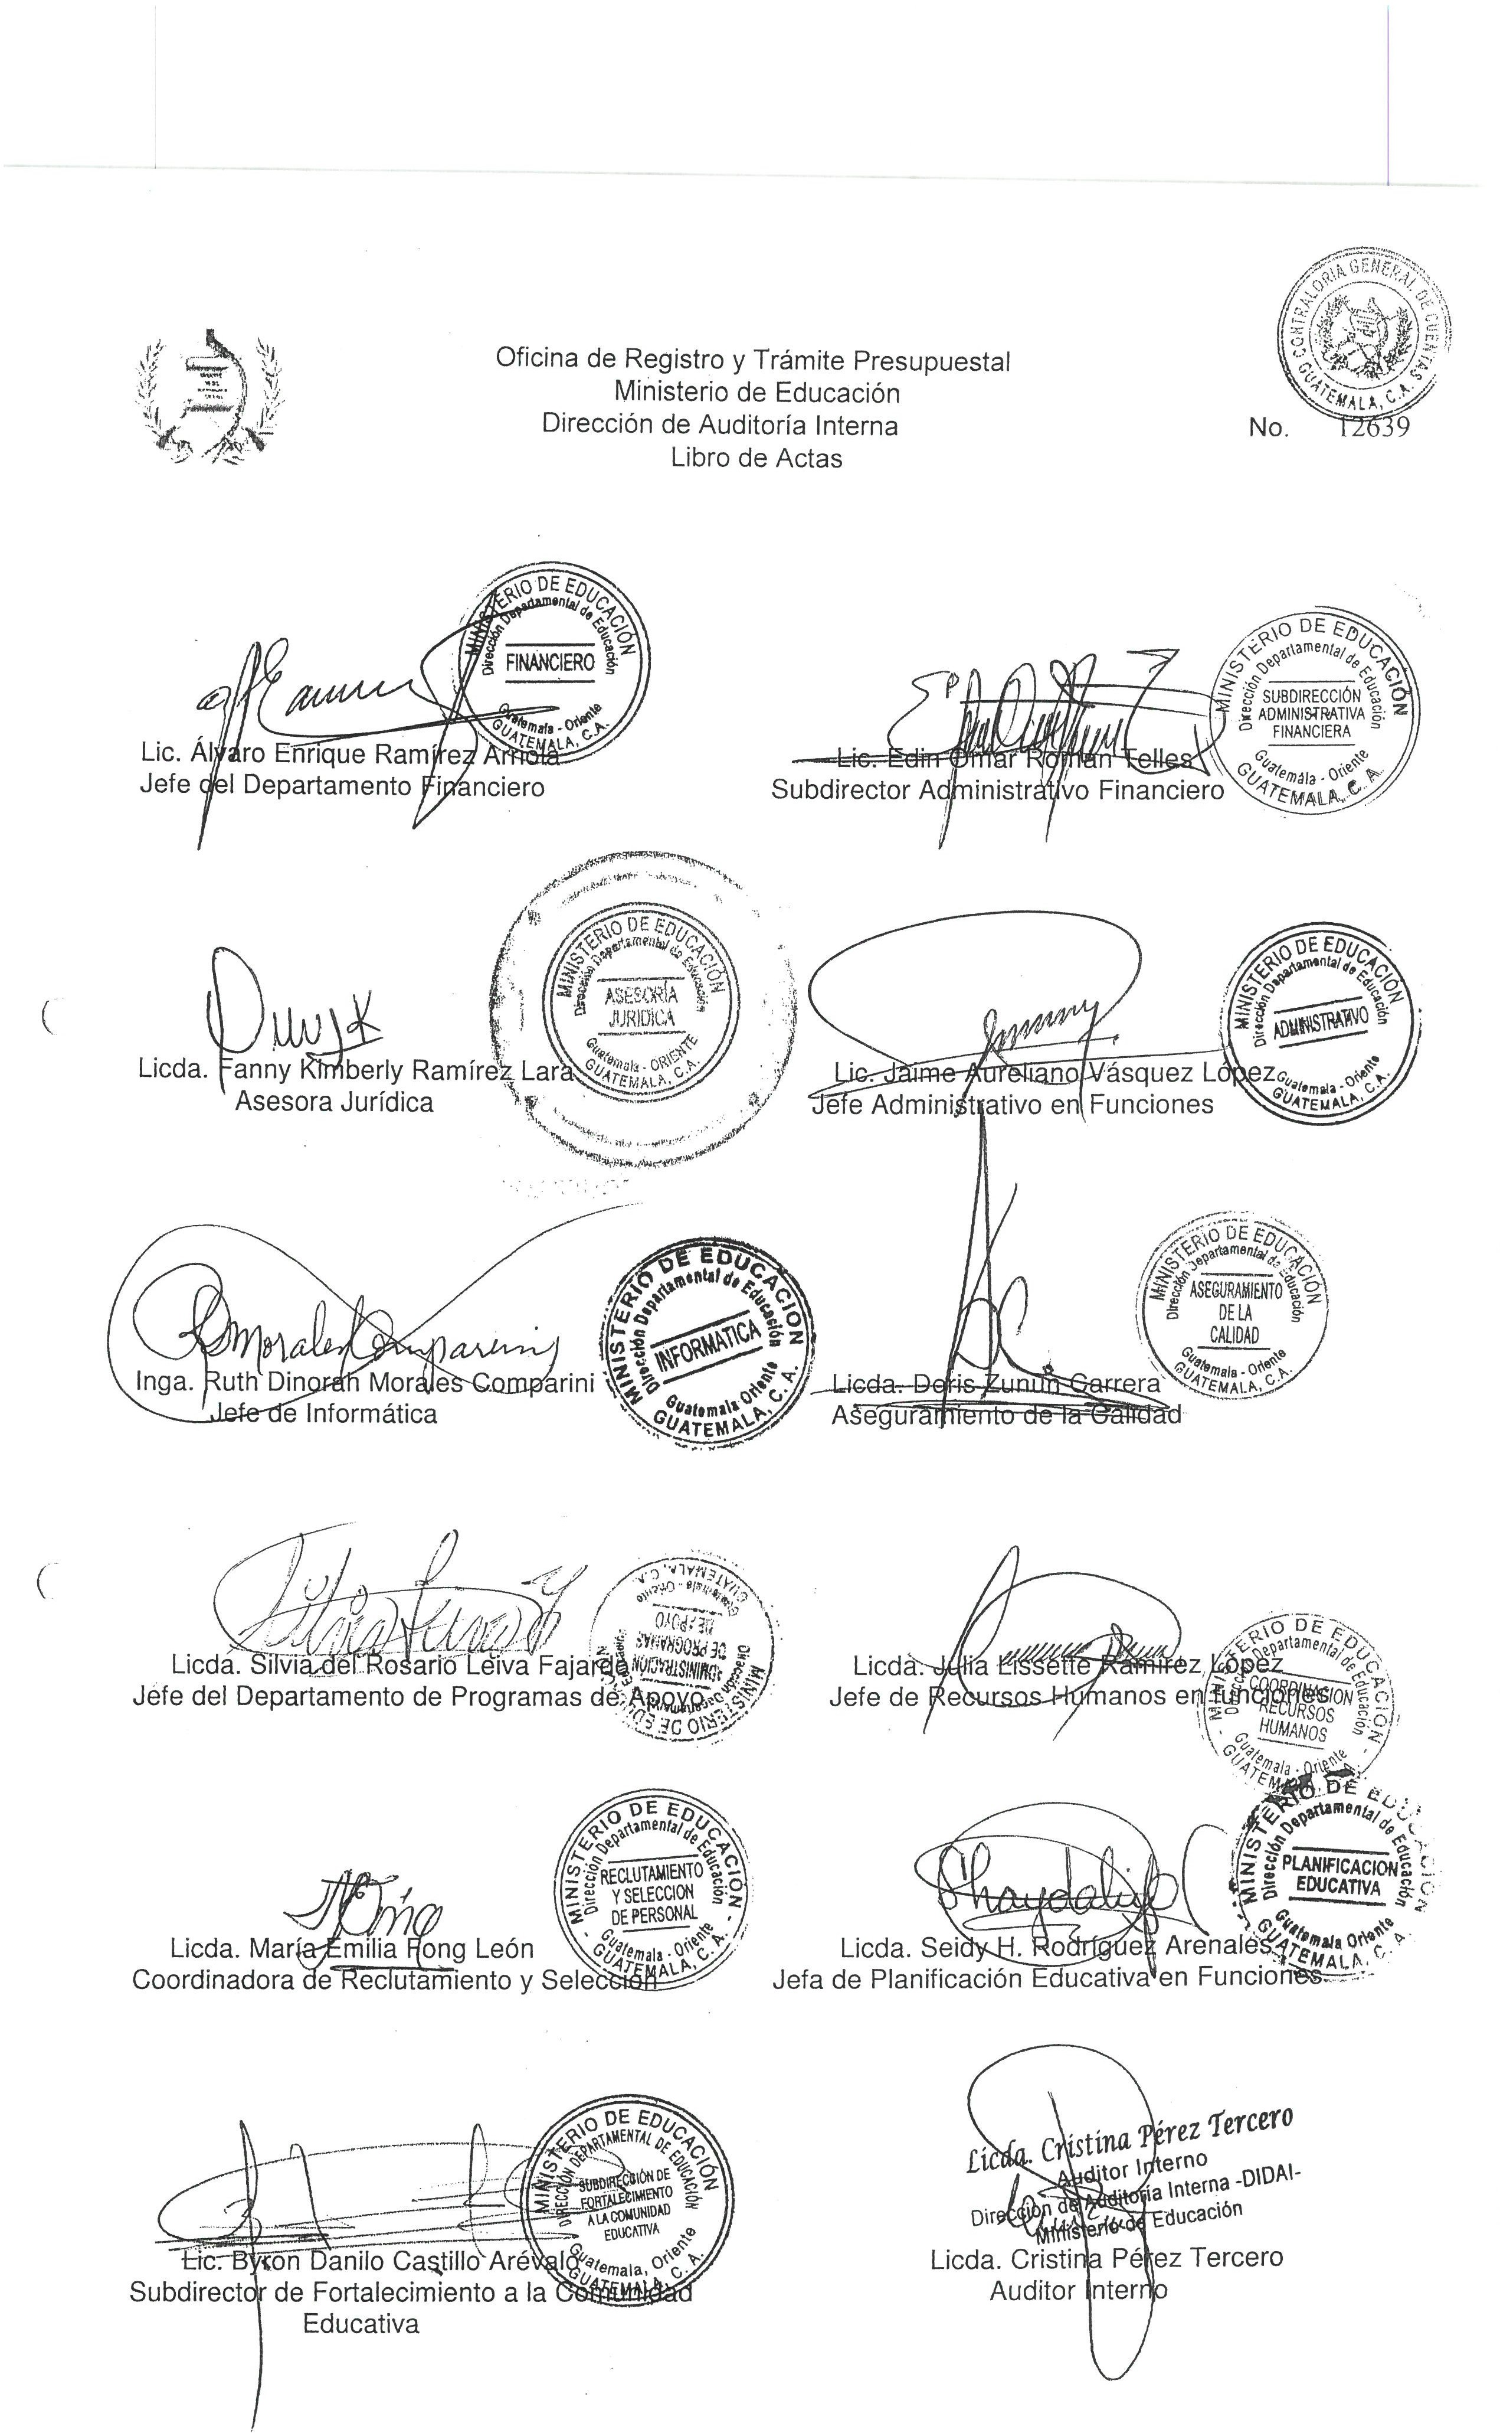
ANEXO No. 1 ACTA

ANEXO No. 1 ACTA
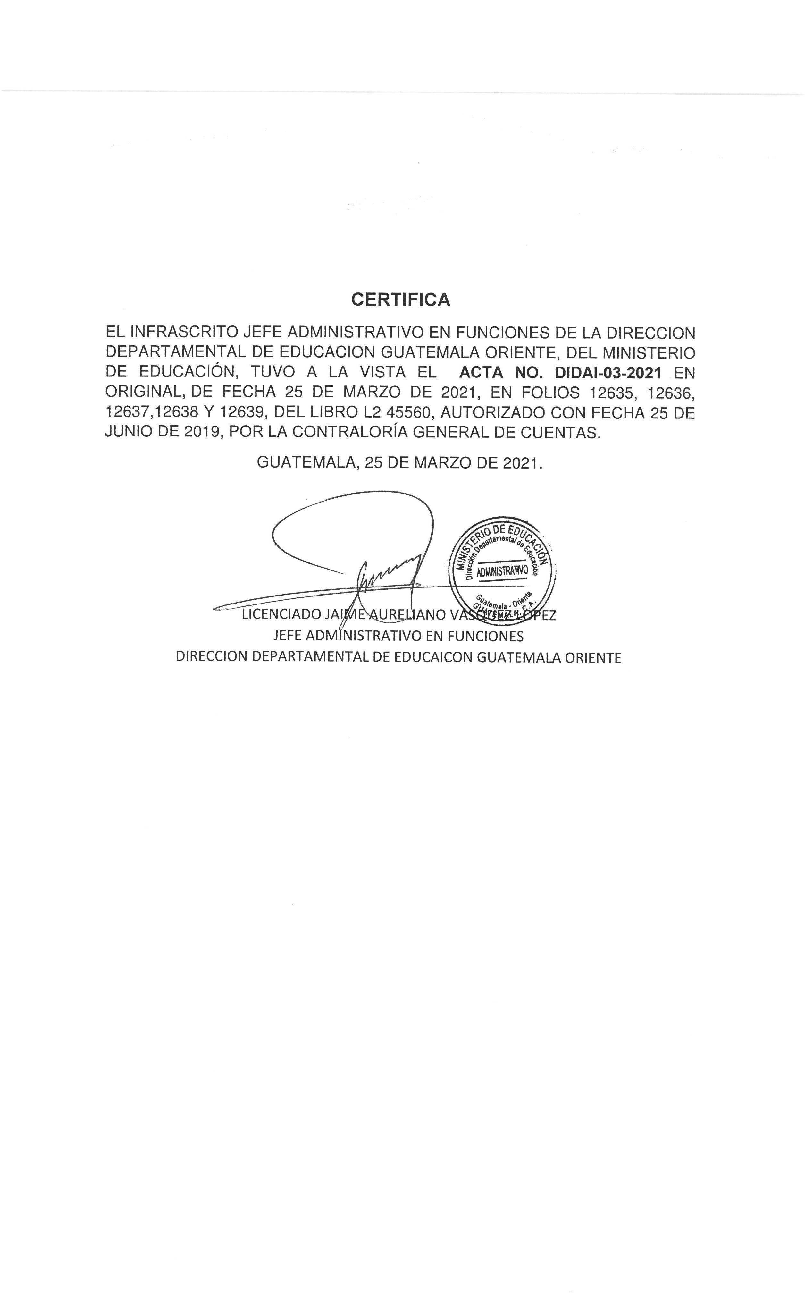

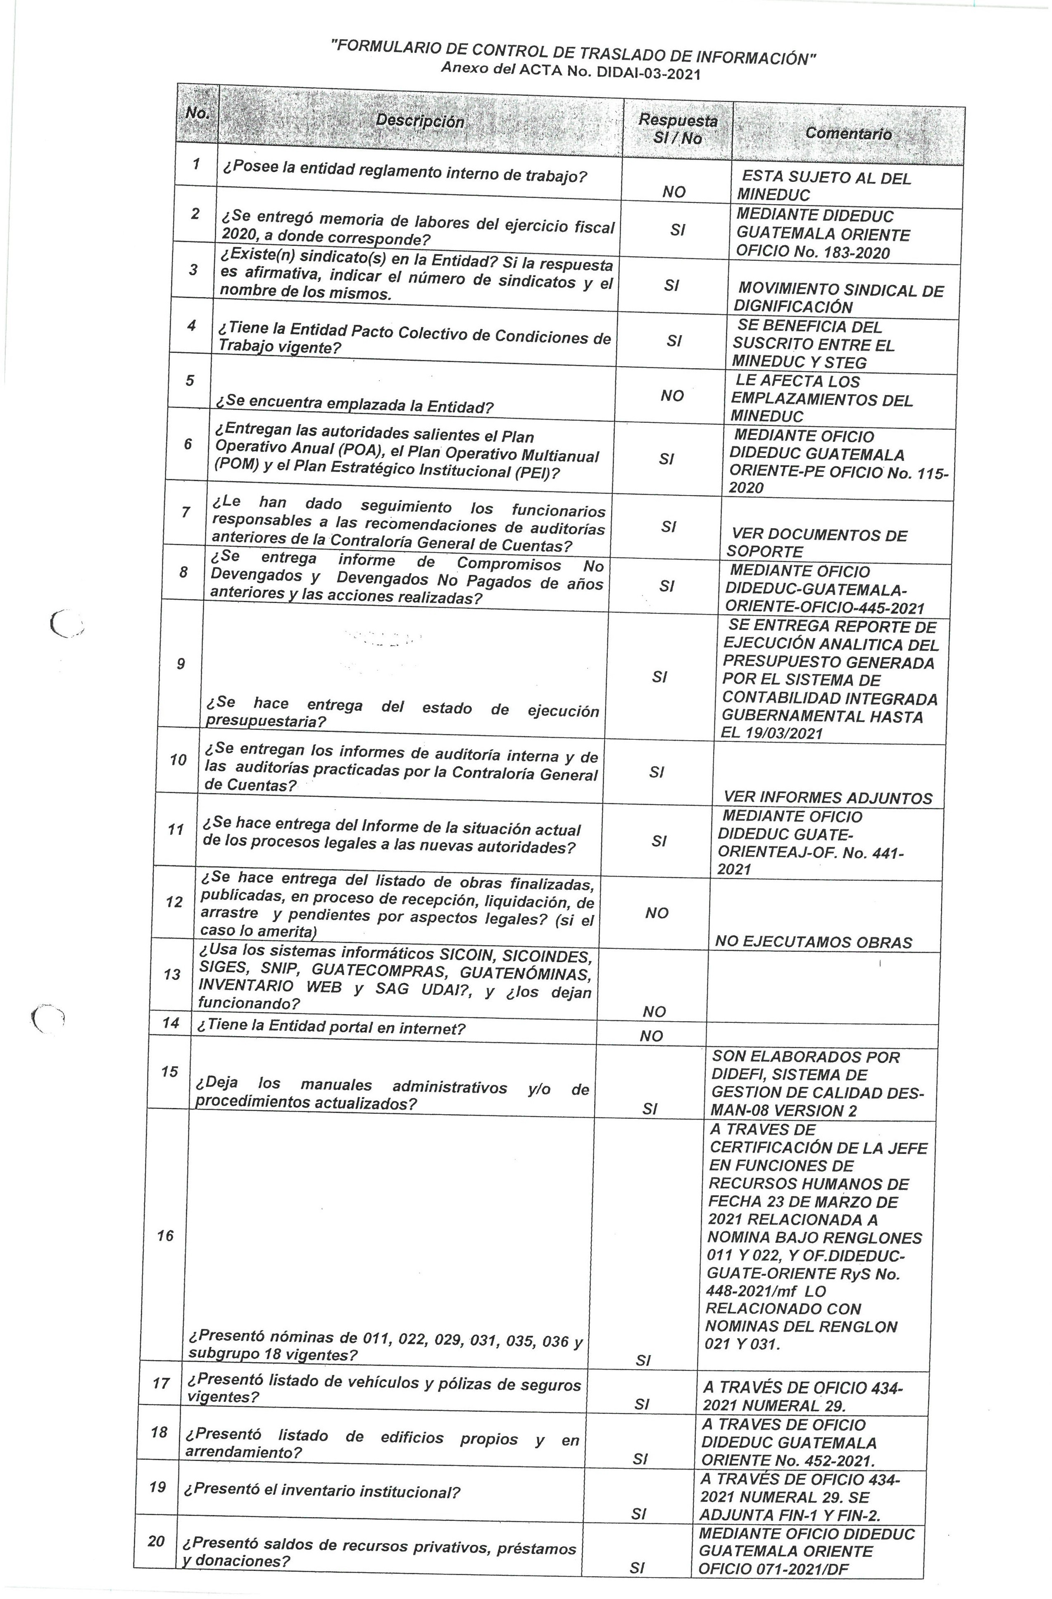
ANEXO No. 2 FORMULARIO DE CONTROL DE TRASLADO DE INFORMACION

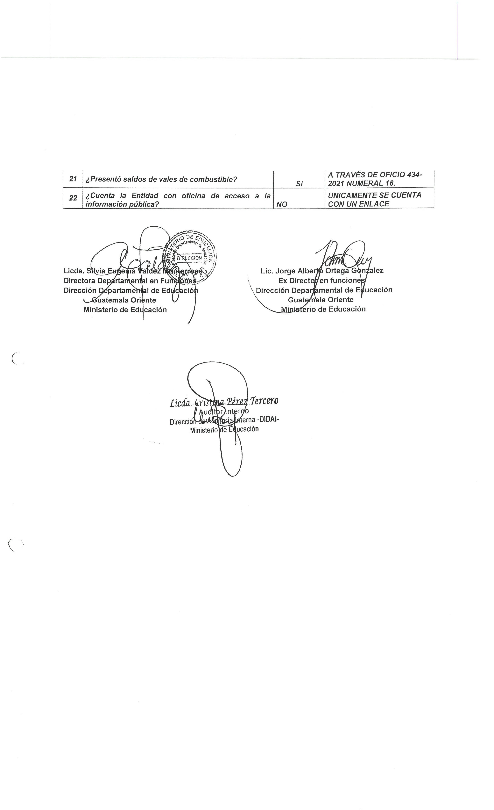
ANEXO No. 2 FORMULARIO DE CONTROL DE TRASLADO DE INFORMACION

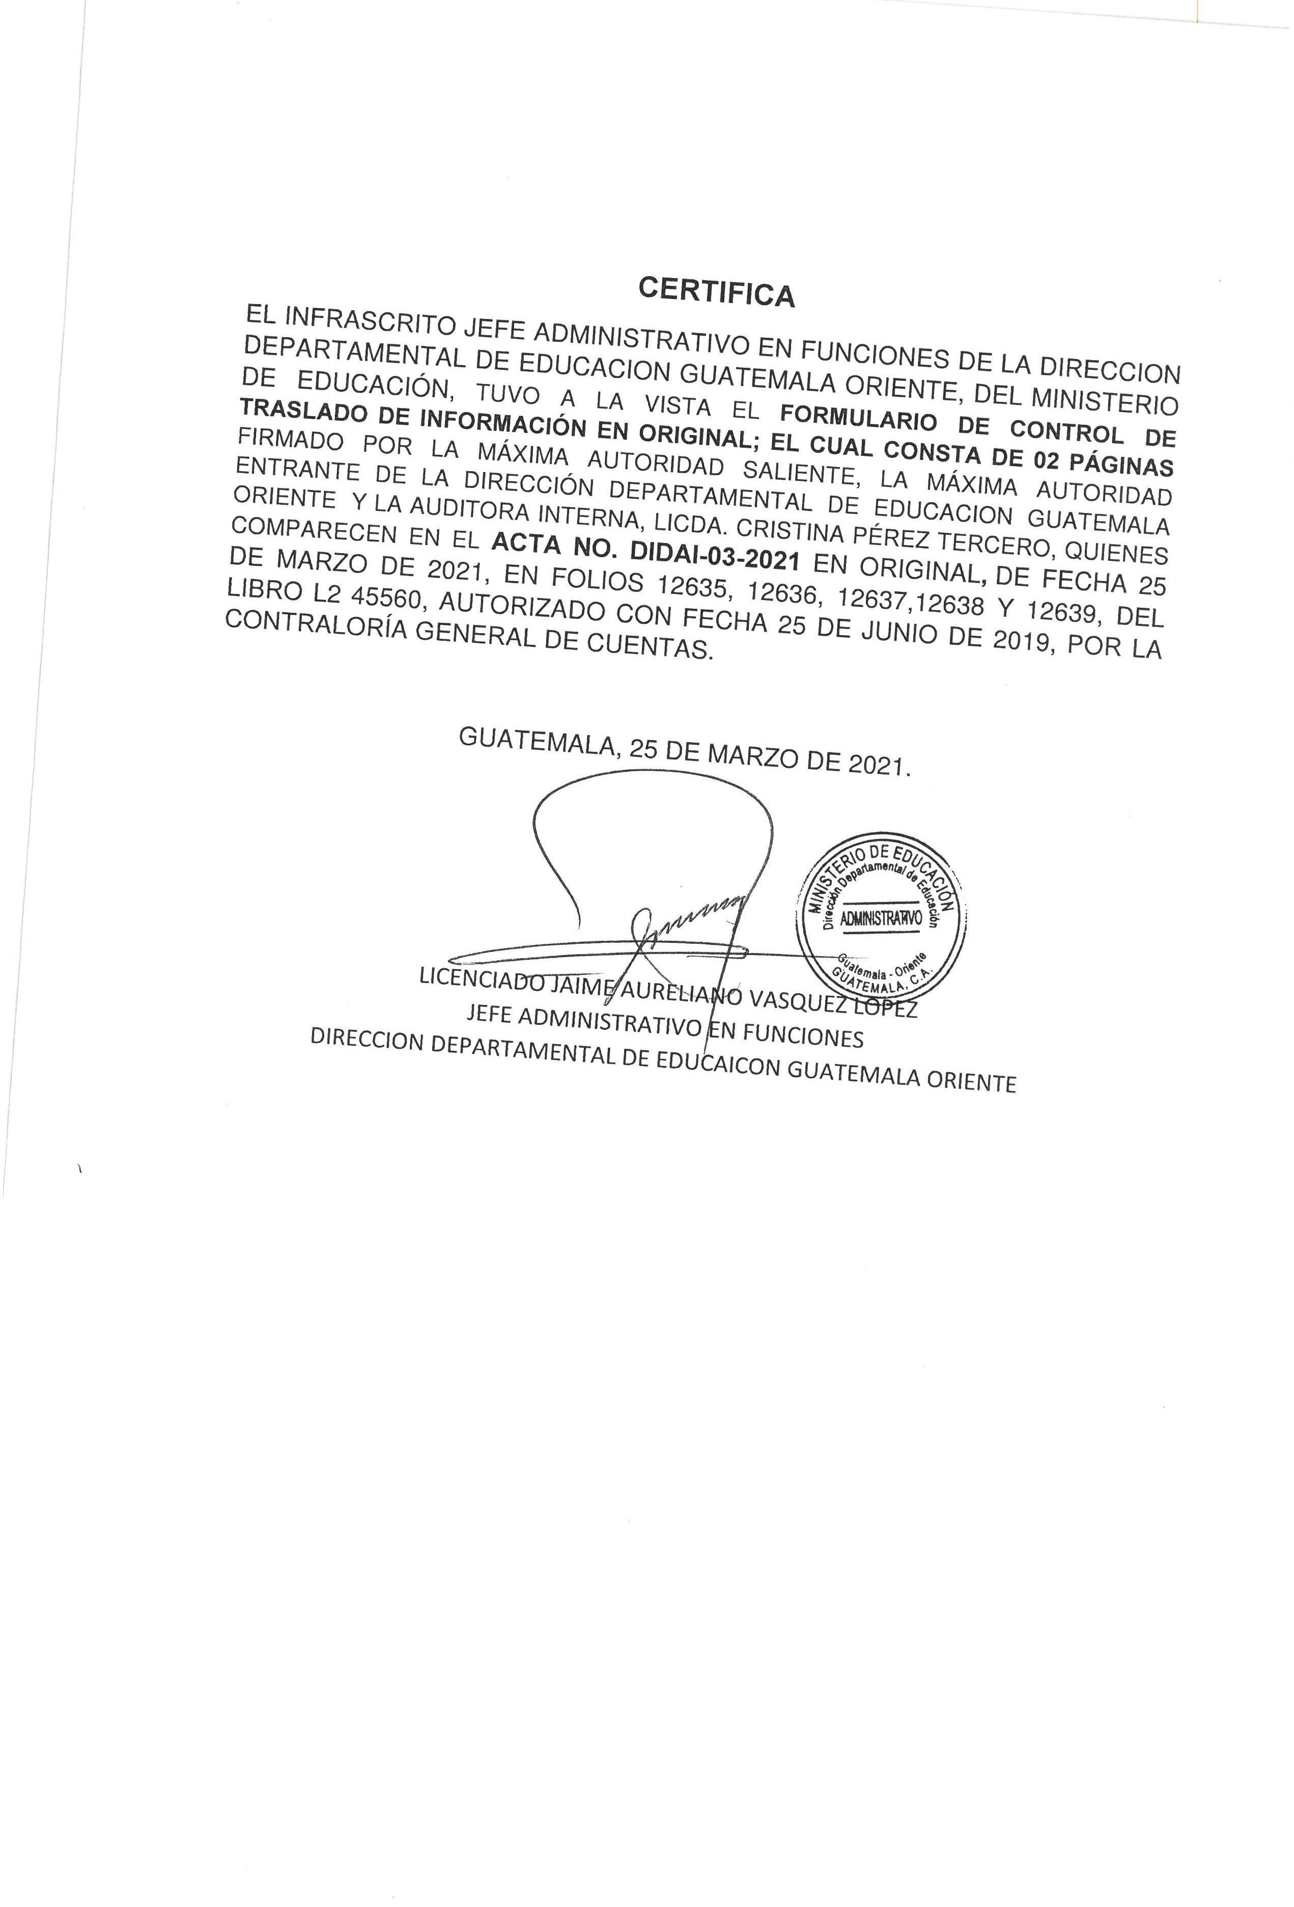
ANEXO No. 2 FORMULARIO DE CONTROL DE TRASLADO DE INFORMACION

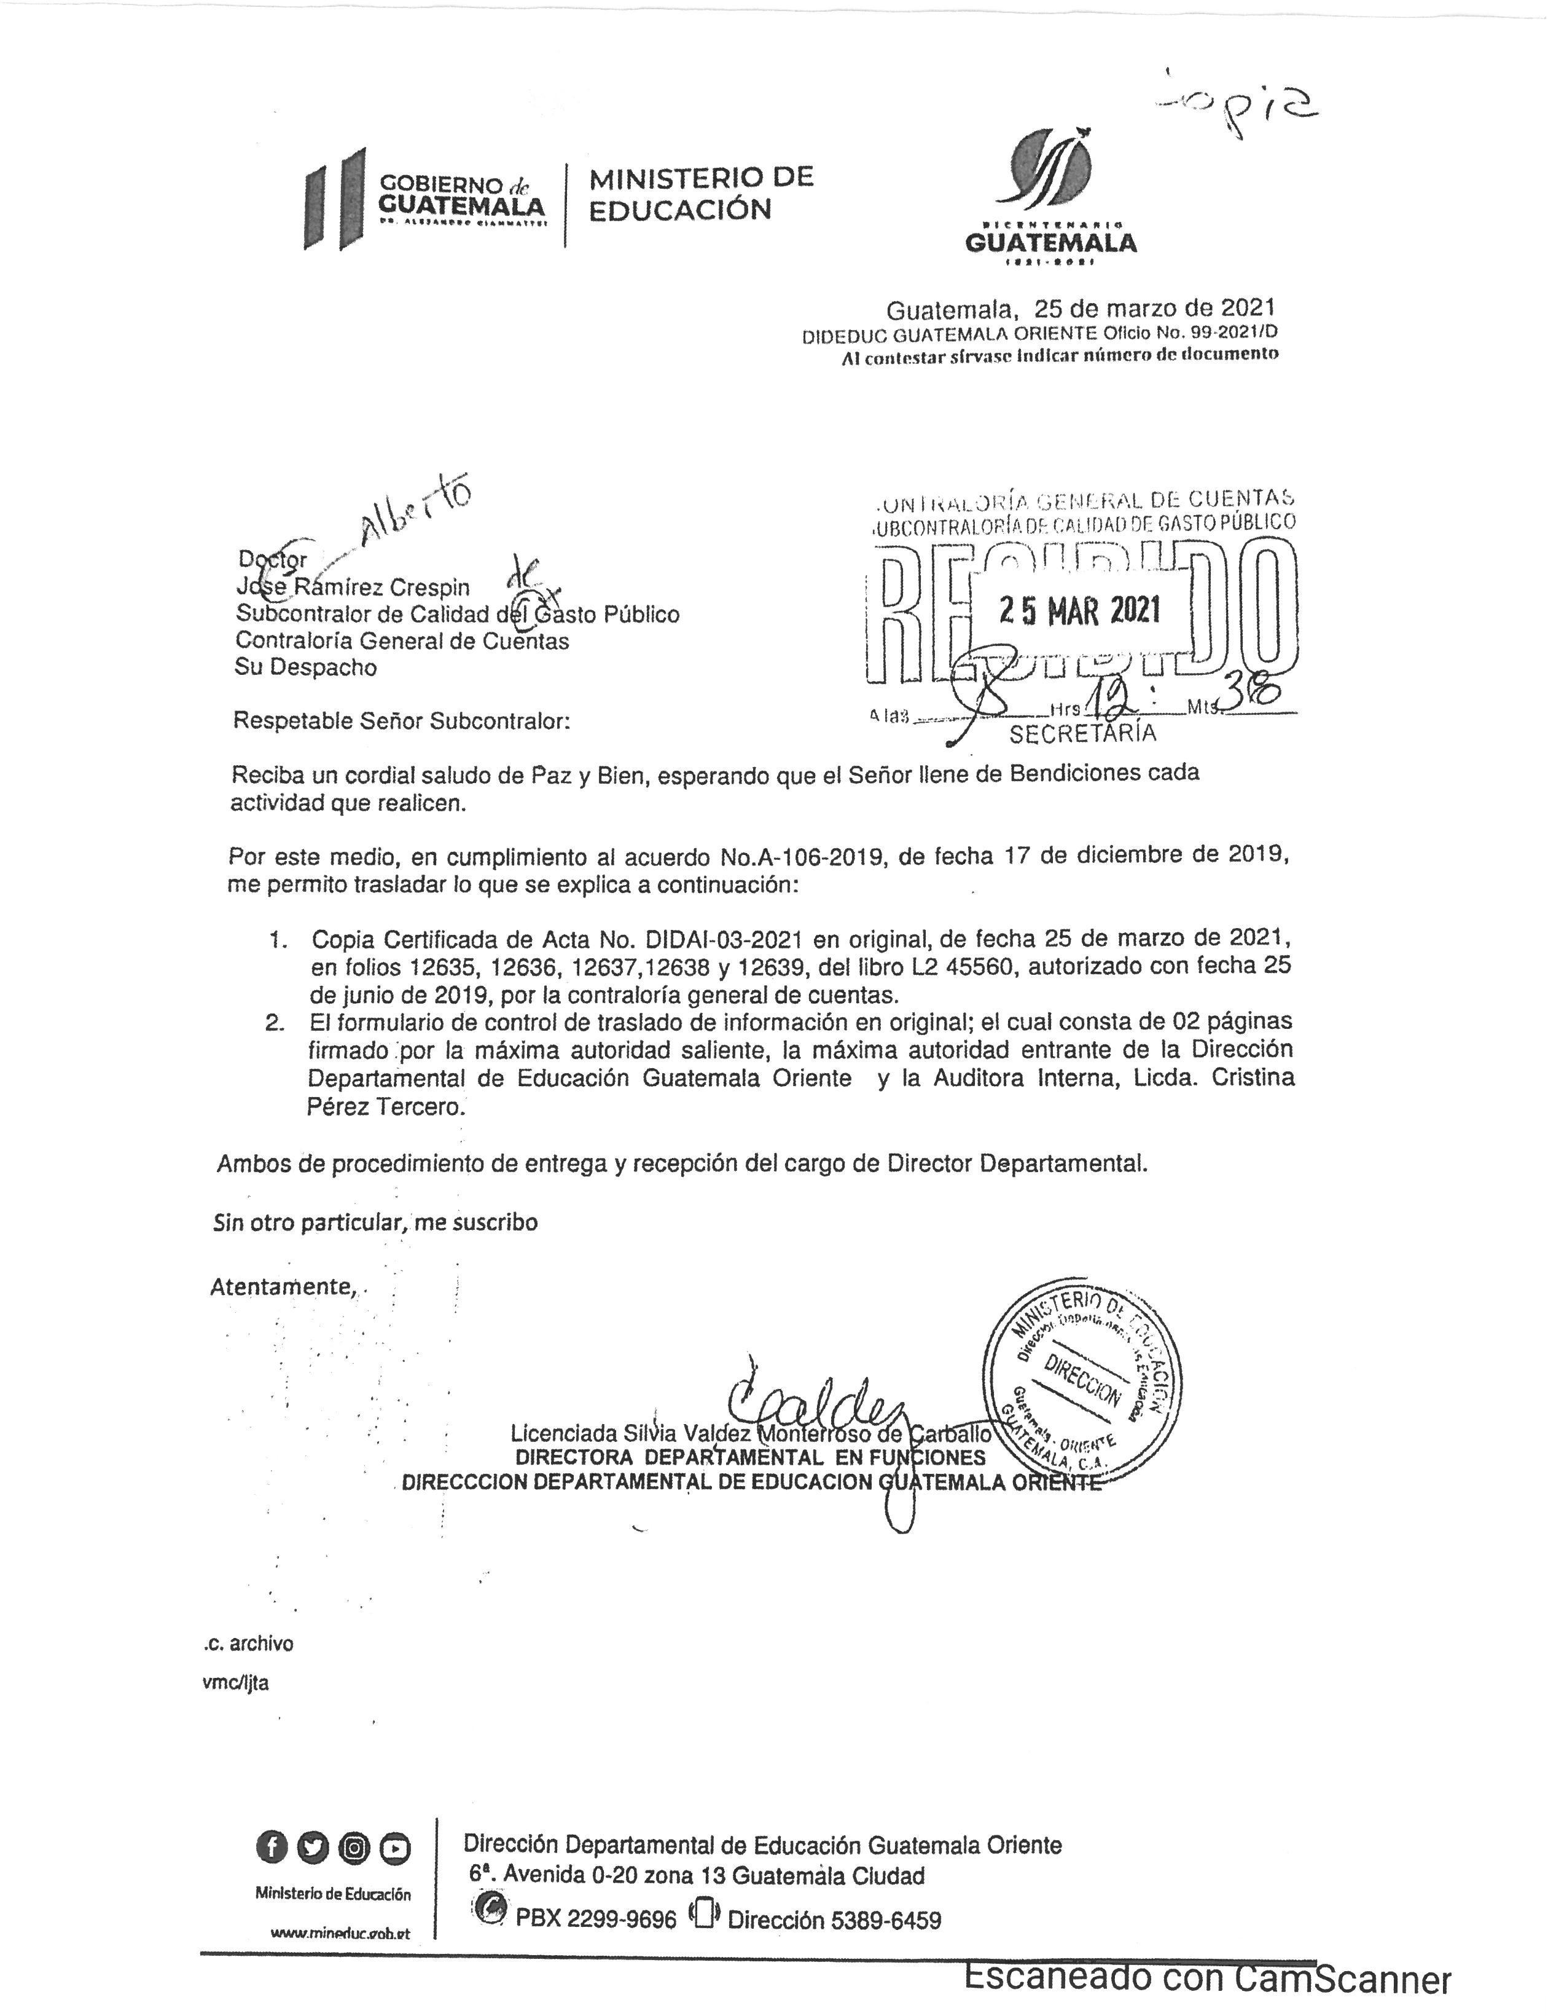
ANEXO 3 OFICIO ENTREGA ACTA

